

りんご生産情報第11号 令和８年９月17日発表
（９月18日～10月８日） 青森県「農林水産力」強化本部

トキの早もぎは絶対にやめよう！
病害虫被害果が混入しないよう選別の徹底を！
鳥害・風害防止対策を万全に！

Ⅰ 概 要
９月11日現在の果実肥大は、各品種とも平年を上回っている。
トキの収穫始めは黒石で平年並の９月29日頃からと見込まれる。熟期が揃わないので「収穫時の標準指標」を目安に「りんご黄色品種青森県カラーチャート」を利用して３回程度に分けてすぐりもぎを行う。昨年、早もぎにより、食味が劣るトキが輸出され問題となった。青森県産りんごの評価を落とさないよう、絶対に早もぎはせず、味をのせて適期に収穫する。
シンクイムシ類など病害虫被害果を流通させないために、収穫した果実は徹底して選別する。
鳥害防止対策を徹底する。また、台風の接近や強風に備え、防風網の点検、補強などの風害対策をしっかり行う。

ツキノワグマ出没警報発令中！

農作業の際は、ラジオを携帯するなど、ツキノワグマによる人身被害の防止に努める。
果実等の収穫残さや弁当の空容器などは、園地に放置しない。

Ⅱ 生育情報
１ 果実肥大、トキの果実熟度、作業の進み
（１）果実肥大
各品種とも平年を上回っている。

○果実肥大 （９月11日現在、横径㎝、平年比％）
地 域 | 年 | つがる | ジョナゴールド | ふ じ
黒 石  （りんご研究所） | 本 年 | 9.1 | - | 8.6
黒 石  （りんご研究所） | 平 年 | 8.9 | - | 8.0
黒 石  （りんご研究所） | 前 年 | 9.0 | - | 7.6
黒 石  （りんご研究所） | 平年比 | 102 | - | 108
青森市浪岡北中野  (東青農林水産事務所) | 本 年 | - | - | 8.3
青森市浪岡北中野  (東青農林水産事務所) | 平 年 | - | - | 7.9
青森市浪岡北中野  (東青農林水産事務所) | 前 年 | - | - | 7.7
青森市浪岡北中野  (東青農林水産事務所) | 平年比 | - | - | 105
弘前市独狐  (中南農林水産事務所) | 本 年 | - | 9.3 | 8.5
弘前市独狐  (中南農林水産事務所) | 平 年 | - | 8.5 | 8.1
弘前市独狐  (中南農林水産事務所) | 前 年 | - | 8.2 | 8.5
弘前市独狐  (中南農林水産事務所) | 平年比 | - | 109 | 105
板柳町五幾形  (西北農林水産事務所) | 本 年 | - | - | 8.7
板柳町五幾形  (西北農林水産事務所) | 平 年 | - | - | 8.2
板柳町五幾形  (西北農林水産事務所) | 前 年 | - | - | 8.2
板柳町五幾形  (西北農林水産事務所) | 平年比 | - | - | 106
三戸町梅内  (三八農林水産事務所) | 本 年 | 9.6 | - | 8.4
三戸町梅内  (三八農林水産事務所) | 平 年 | 9.1 | - | 8.0
三戸町梅内  (三八農林水産事務所) | 前 年 | 9.4 | - | 8.2
三戸町梅内  (三八農林水産事務所) | 平年比 | 105 | - | 105
注）各農林水産事務所のデータは農業普及振興室の生育観測ほ調査データ

（２）トキの果実熟度
９月13日現在、黒石では平年値と比較して、酸度は高く、硬度及びヨード反応はやや高く、糖度及び表面色指数は同程度である。
総合的にみて、熟度の進みは平年並である。

地 域 | 年 | 果重  （ｇ） | 表面色  指数 | 硬度  （ﾎﾟﾝﾄﾞ） | 糖度  (brix%) | 酸度  (g/100mL) | ﾖｰﾄﾞ  反応
黒 石  （りんご研究所） | 本 年  平 年  前 年 | 301  265  267 | 1.2  1.3  1.3 | 18.0  17.8  17.9 | 13.7  13.7  13.5 | 0.295  0.273  0.259 | 3.3  3.0  3.1
○トキの熟度の進み
注１ 平年：2013～2025年までの13か年平均。
２ 表面色指数：「りんご黄色品種青森県標準カラーチャート」指数１～６
３ ヨード反応：ヨードデンプン反応指数０～５
（小さい数値ほどデンプンが少ない）
（３）作業等の進み（９月15日現在）
つがるの収穫はほぼ終了した。
早生ふじや無袋のジョナゴールドで葉摘みが行われている。
ジョナゴールドの除袋が始まっている。

２ 作業の重点
（１）中・晩生種の着色手入れ
葉摘みは、早生ふじで９月10日頃から、シナノスイート及びジョナゴールド（無袋）で９月20日頃から行う。
早くからの強い葉摘みは品質低下を招くので行わない。ある程度着色した頃から始め、収穫までに２回程度に分けて行う。
摘葉剤ジョンカラープロを使用する場合は、ふじのみとし、散布時期は「収穫40～50日前」とする。散布後30日間は収穫できないので注意する。

（２）除袋
除袋は、ジョナゴールドで９月15日～25日頃、ふじで９月20日～10月５日頃にかけて行う。
着色むらをなくし、リンゴコカクモンハマキの食害を防ぐため、外袋をはぐ時は
果実に密着している葉も摘み取る。
二重袋の内袋の除袋は、日焼けを発生させないため、真夏日を避け、日中（10時～14時）に行う。
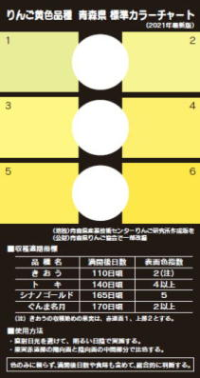
（３）中生種の収穫
トキの収穫始めは黒石で平年並の９月29日頃から
と見込まれる。早生ふじの収穫始めも平年並と見込
まれる。地域によって収穫適期が前後することから、最寄りの農協等の熟度調査結果を参考にする。
収穫した果実は、すみやかに冷蔵施設への搬入や
出荷を行う。

ア トキ
昨年、早もぎにより、食味が劣るトキが輸出さ
れ、ビターピットの発生も問題となった。トキは
味を身上とする品種であることから、青森県産り
んごの評価を落とさないよう、絶対に早もぎはせ
ず、味をのせて適期に収穫する。
収穫は、熟期が揃わないので、「りんご黄色品
種青森県標準カラーチャート」などによる表面色
指数の判定や食味の確認により総合的に熟度を判
断し、３回程度に分けて行う。
１回目の収穫は表面色指数３～５の果実が全体の半量程度に達してから行い、指数４以上の果実を収穫する。２回目以降は指数４に達した果実を速やかに収穫する。指数５以上の果実は、貯蔵中に軟質化する場合があるので即売向けとする。
○トキの収穫時の標準指標
硬度  （ポンド） | 糖度  （％） | ヨード反応  （０～５） | 食味  （１～５）
14～15 | 14以上 | 1.5以下 | ４以上

注）食味：指数１（未熟）～５（非常に良好）

イ 早生ふじ
収穫時期が早すぎると糖度が低く、食味が劣る。遅すぎると果肉が軟化し、貯蔵力が低下するので、地色を見て２回くらいに分けて収穫する。

○早生ふじの収穫時の標準指標
硬度  （ポンド） | 糖度  （％） | ヨード反応  （０～５） | 食味  （１～５）
14～16 | 13以上 | ２以下 | 3.5以上

（４）山選果の徹底
山選果は十分な明るさの下で、果実全体を確認して行う。
日焼け果、さび果などは、出荷先の基準により選別・出荷する。
病害虫による被害果を流通させないために、収穫した果実は徹底して選別する。
特にモモシンクイガによる、がくあ部付近の食入痕や滴の痕を見逃さないように
注意する。

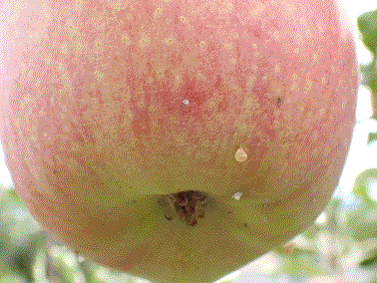
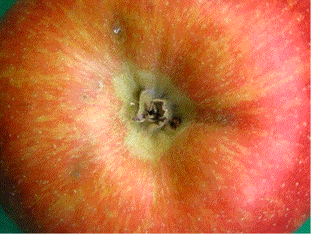
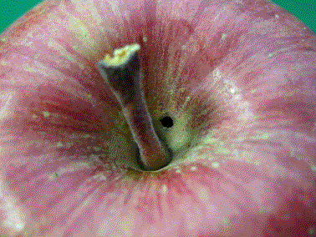
○モモシンクイガによる被害

図２ モモシンクイガ
幼虫の食入痕
図３ モモシンクイガ
老熟幼虫の脱出口
図１ モモシンクイガ幼虫の
食入痕から垂れた滴の 痕(滴が乾燥したもの)

○モモシンクイガ以外の被害
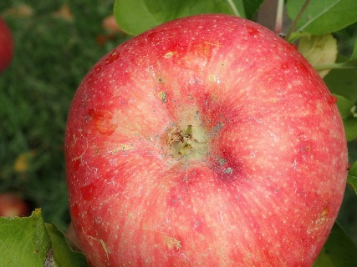
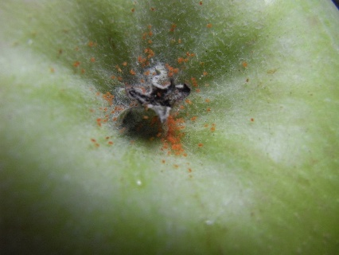
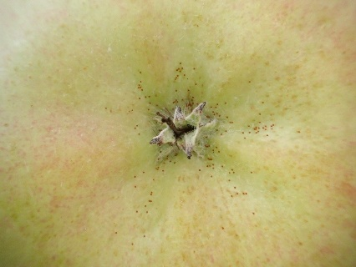

図４ ナミハダニ越冬
成虫（オレンジ色）
図５ リンゴハダニ
越冬卵（赤褐色）
図６ ナシマルカイガラ
ムシの被害果
（写真提供：（地独）青森県産業技術センターりんご研究所）
（５）褐斑病対策
被害葉は見つけ次第摘み取り、適切に処分する。

（６）炭疽病対策
伝染源となるニセアカシアやくるみ類などは、りんご園の周りから取り除く。
また、発病果を放置すると二次伝染により被害が増加するので、必ず摘み取り、 土中に埋める。

（７）輪紋病対策
枝幹上のいぼ皮病斑が伝染源となるので、削り取ってトップジンＭペーストを塗
る。削り取りができない細い枝は、見つけ次第切り取り、適切に処分する。

（８）腐らん病対策
枝腐らんは、見つけ次第切り取り、適切に処分する。切り取った枝等は伝染源と
なるため野積みしない。
胴腐らんも、見つけ次第、適切に処置する。処置が不十分であったり、誤った処
置が行われている園地もみられる。今春に処置した病斑が再発する場合があるので、
再度園地を見回り、確認する。処置方法については、令和８年４月23日発表「りん
ご生産情報第２号」を参照する。なお、青森県産業技術センターのYoutube公式チャ
ンネルにも掲載している。
（https://www.youtube.com/@aitcofficial/videos）




トップジンＭ
オイルペーストによる治療
泥巻き法
による治療
バッチレート
による治療

（９）シンクイムシ類対策
被害果をそのまま園地に放置すると次世代の発生源となるので、被害果は見つけ次第摘み取り、７日間以上水に漬けるか、穴を掘り10㎝以上の土をかぶせて埋める。
もも、なし、日本すもも、プルーン、マルメロなども発生源になるので、適切な管理を行う。

（10）ヒメボクトウ対策
虫糞や木屑の排出を確認したら、エアゾル剤（園芸用キンチョールＥ、ロビンフ
ッド）のノズルを孔から差し込んで噴射する。幼虫が枝幹内部を摂食した坑道は複
雑に入り組んでいるため、他の排出孔から薬液が噴出するまで処理する。

（11）鳥害防止対策
野鳥による被害を防ぐため、以下の対策を行う。
ア ムクドリ（サクラドリ）、ヒヨドリ、カラスなどの被害が大きいところでは、 防鳥網を使用する。防鳥網の網目は35mm以下とする。
イ 防鳥糸を張り巡らす場合は、鳥の種類に合わせた間隔（カラスの場合１ｍ以 下）で張るようにするが、ヒヨドリは体が小さく、さらに飛行能力が高いため効果は低い。
ウ ディストレスコールを利用した音声機器や爆音機、かかしなどの防鳥器具は 慣れが生じやすいので、同じ種類の器具を長期間使用せず、様々な器具を組み合わせながら短期間で変えるようにする。

（12）風害防止対策
台風の接近や強風に備え、防風網やわい性台樹の結束状況などを再度点検し、補強や取り替えを行う。幹や主枝などに空洞が生じている樹、雪害や腐らん病の被害を受けた枝や樹は、支柱で支え、縄などで補強する。幼木は倒伏しやすいので支柱を立てて結束する。

３ その他一般作業
（１）草刈り （２）ビターピット防止対策 （３）苦土欠乏対策

４ 今後の作業予定（10月９日～10月23日）
（１）中生種の収穫 （２）晩生種の着色手入れ （３）樹上選果
（４）病害虫対策 （５）鳥害防止対策 （６）風害防止対策
（７）野ネズミ対策

《 秋の農作業安全運動展開中！（９月～10月） 》
忘れていませんか？安全対策。
りんご畑で草刈機の下敷きとなり、農業者が死亡する事故が発生しています。
脚立作業は、安定した場所にしっかり固定し、天板上での作業は行わず、脚立から身を乗り出さないようにしましょう。
機械作業は、ほ場の出入り口などの段差や傾斜による転倒に注意するとともに、安全ベルト着用など、転落対策を徹底しましょう。

《 農薬使用基準の遵守 》
農薬を使用する場合は、必ず最新の農薬登録内容を確認する。
農林水産省「農薬登録情報提供システム」（https://pesticide.maff.go.jp/）
農薬の使用にあたっては、事前に周辺住民に対し、農薬の散布日時や使用者の連絡先等を十分な時間的余裕を持って知らせるようにしましょう。また、農薬の飛散により、周辺作物や近隣の住宅等に被害を及ぼすことのないように農薬飛散低減対策に留意して散布しましょう。

《 ツキノワグマ出没警報発令中！！（４月20日～11月30日） 》
・１人での作業をできるだけ避け、ラジオやクマよけスプレーを携帯するなど、人身被害の防止に努めましょう。
・果実等の収穫残さや弁当の空容器などは、クマを引き寄せる原因となるため、農地に放置せず、適切に処理しましょう。
・農地周辺の藪を刈払って見通しを良くすることで、クマの隠れ場所を無くし、クマが農地に近づきにくい環境を整えましょう。
・詳細は県ホームページをご確認ください。
（https://www.pref.aomori.lg.jp/soshiki/kankyo/shizen/kuma_cyuui.html）

《 盗難防止対策を実施しましょう！ 》
近年、全国各地で果樹や野菜などの農作物の盗難被害が発生しています。農林水産省ホームページに、農作物の盗難に係る注意を促すチラシ及び農作物の盗難被害の実態と対応策を整理したパンフレットが掲載されていますので、盗難防止対策の参考にしてください。
農林水産省「農作物の盗難防止対策を実施しましょう」
（https://www.maff.go.jp/j/seisan/ryutu/engei/tounan.html）

《 農業保険に加入し、農業経営に万全の備えを！ 》
農業保険には、果樹共済、農業経営収入保険などがあります。自分の経営にあった保険を選択、加入して、自然災害をはじめとしたリスクに備えましょう。
詳しくは、お近くの農業共済組合まで、お問い合わせください。

《 青森県農林水産部LINE公式アカウント友だち募集中！ 》

青森県農林水産部公式LINEでは、生産情報・補助事業情報・イベ
ント情報など、農林水産業に特化した情報を随時配信しています。
ぜひご登録ください。
登録は右のQRコードからお願いします。

山火事など火災の発生防止に努めましょう！

次回の発行は令和８年10月８日（木）の予定です。

連 絡 先：りんご果樹課生産振興グループ
電話番号：０１７－７２２－１１１１代表
内線５１４４、５１４９
０１７－７３４－９４９２直通

